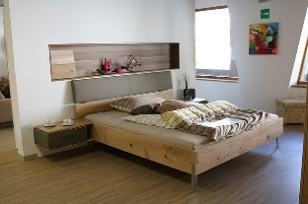
Das Schlafzimmer

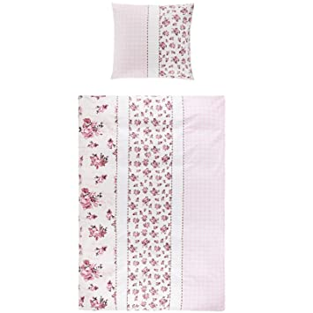
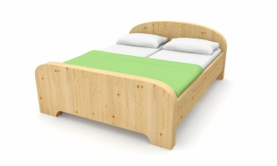das Bett die Bettdecke

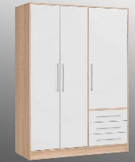

das Kissen der Kleiderschrank

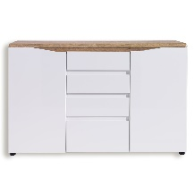
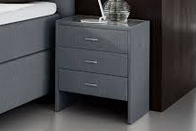
die Kommode der Nachttisch

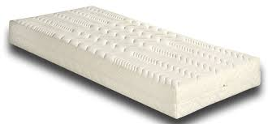
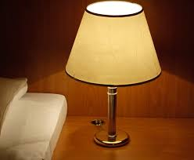
die Nachttischlampe die Matratze

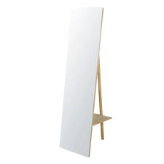
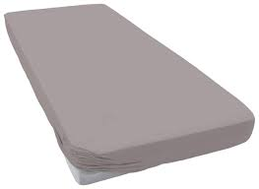
das Bettlaken der Spiegel

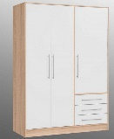
Übung 1
Verbinde Wort und Bild!
das Bett
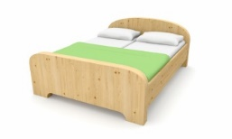
die Bettdecke

das Kissen

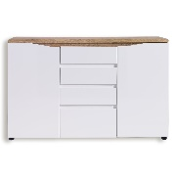
der Kleiderschrank

die Kommode

der Nachttisch

die Nachttischlampe
die Matratze
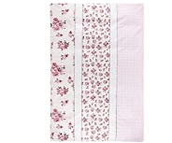
das Bettlaken

der Spiegel

Schreibe die Wörter!

das Bett, ____________________________________________________________________
______________________________________________________________________________

Übung 2
Male die Wörter an!
M | B | E | T | T | D | E | C | K | E | A | S | D | W | V | V | F | G | T | N
W | D | S | M | B | N | N | V | F | T | L | Ö | U | I | I | P | M | X | F | A
A | Y | V | B | D | R | T | G | H | J | L | K | N | B | V | T | A | E | V | C
K | O | M | M | O | D | E | F | G | B | T | Z | Z | E | L | K | T | Ä | V | H
F | C | X | N | M | T | D | J | G | F | R | G | G | T | L | Ö | R | Z | B | T
D | V | C | S | P | I | E | G | E | L | Q | S | D | T | T | G | A | H | N | T
L | Ö | P | I | U | H | J | H | G | G | F | R | T | D | E | D | T | C | M | I
S | K | L | E | I | D | E | R | S | C | H | R | A | N | K | W | Z | D | G | S
R | T | Z | F | G | H | J | K | Ü | Ö | J | K | G | F | R | D | E | C | T | C
C | F | T | K | P | Ä | J | H | G | R | F | V | W | D | F | S | E | G | G | H
N | M | V | C | F | R | R | Y | B | E | T | T | L | A | K | E | N | Y | H | L
K | I | S | S | E | N | Ä | D | F | D | V | B | B | X | R | E | Z | T | O | I
L | N | A | C | H | T | T | I | S | C | H | L | A | M | P | E | Ö | W | L | K

Schreibe die Wörter mit Artikel (der, die, das)!

________________________________________________________________
________________________________________________________________

________________________________________________________________

